Все о скарлатине
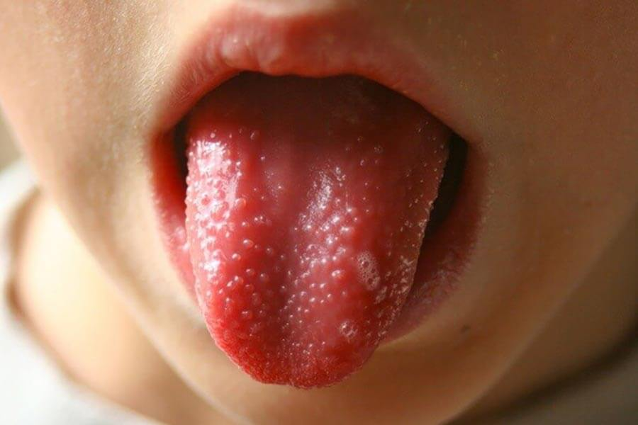Скарлатина – это острое респираторное заболевание, вызываемое стрептококками группы А.
Резервуар и источник инфекции - человек, больной ангиной, скарлатиной и другими клиническими формами респираторной стрептококковой инфекции, а также «здоровые» носители стрептококков группы А. Больной наиболее опасен для окружающих в первые дни болезни; его контагиозность – способность распространять инфекцию, прекращается чаще всего через 3 недели от начала болезни. Носительство стрептококков группы А широко распространено среди населения (в среднем 15-20% здорового населения); многие из носителей выделяют возбудитель на протяжении длительного периода времени (месяцы и годы).
Путь передачи этого заболевания – воздушно-капельный, зачастую заражение происходит при длительном тесном общении с больным или носителем болезни, но также заражение может происходить через продукты питания и загрязненные руки, предметы обихода, то есть возможны еще алиментарный и контактный пути передачи.
Наиболее часто болеют скарлатиной дети дошкольного возраста, посещающие детские дошкольные учреждения.
Наиболее эффективными средствами профилактики скарлатины, при условии отсутствия контакта с больным или носителем, являются проветривание и влажная уборка помещений, рациональное питание богатое витаминами и микроэлементами, а также лечение всех хронических заболеваний дыхательных путей.
Если же заболевания избежать не удалось, то следует незамедлительно обратиться к врачу и соблюдать все его рекомендации – это поможет скорейшему выздоровлению и снизит риск распространения скарлатины дома и в детских организованных коллективах.

